Федеральное государственное автономное образовательное учреждение высшего образования «Пермский национальный исследовательский политехнический университет», ПНИПУ

ЛАБОРАТОРНАЯ РАБОТА

СТРОКОВЫЙ ВВОД-ВЫВОД

Выполнил: студент группы РИС-23-3б

Артем Владимирович Швецов

Проверила: доцент кафедры ИТАС

Ольга Андреевна Полякова

Пермь 2024

**Постановка задачи**

Создать текстовый файл F1 не менее, чем из 10 строк и записать в него информацию

Выполнить задание.

Скопировать из файла F1 в файл F2 все строки, в которых содержится два одинаковых слова.

Определить номер слова, в котором больше всего букв «А».

**Анализ задачи**

* Взаимодействие с файлами производится с помощью библиотеки fstream.
* Определение отдельных слов выполняется через поиск пробелов и знаков окончания строки.
* Копирование выполняется чрез операцию вывода из потока «<<»

**Блок-схема**

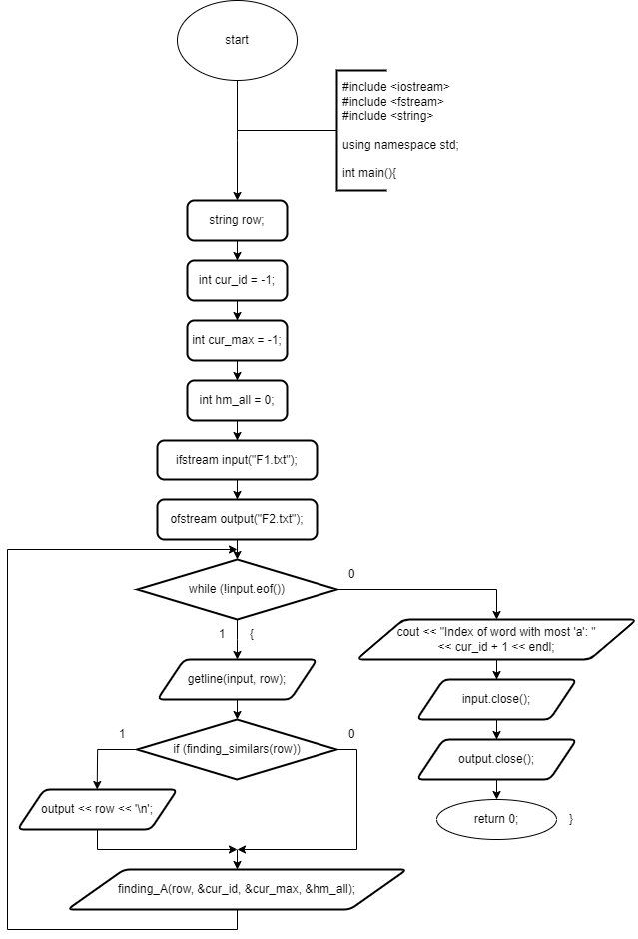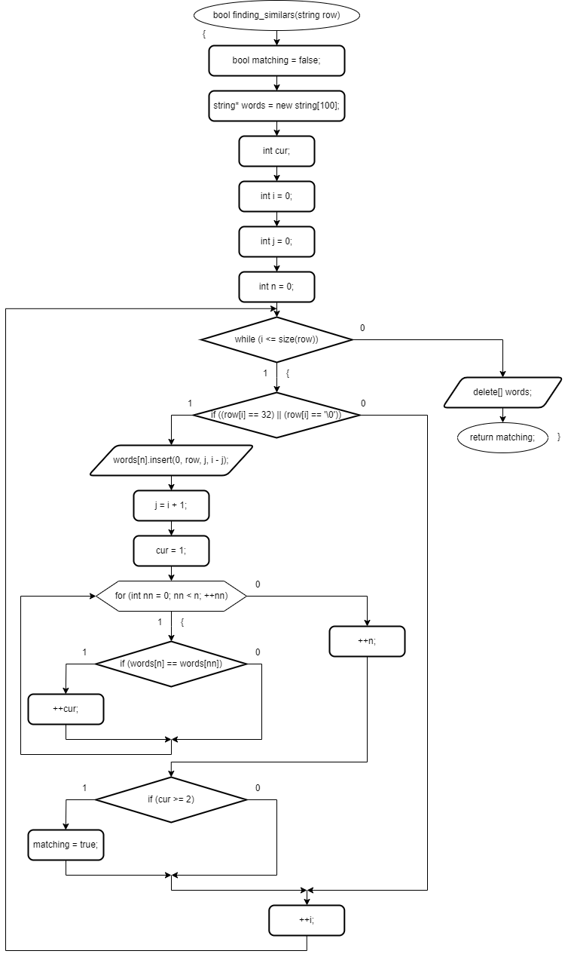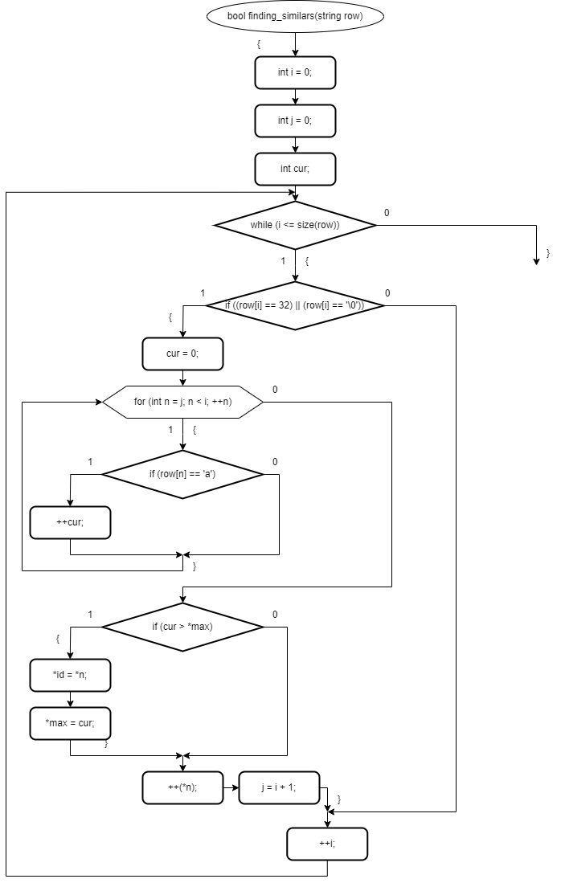

**Код**

#include <iostream>

#include <fstream>

#include <string>

using namespace std;

bool finding_similars(string row) {

bool matching = false;

string* rows = new string[100];

int cur;

int i = 0;

int j = 0;

int n = 0;

while (i <= size(row)) {

if ((row[i] == 32) || (row[i] == '\0')) {

cout << j << "," << i;

rows[n].insert(0, row, j, i - j);

j = i + 1;

cout << '|' << rows[n] << '|' << endl;

cur = 1;

for (int nn = 0; nn < n; ++nn) {

if (rows[n] == rows[nn]) {

++cur;

}

}

++n;

if (cur >= 2) {

matching = true;

}

}

++i;

}

delete[] rows;

return matching;

}

void finding_A(string row, int* id, int* max, int* n) {

int i = 0;

int j = 0;

int cur;

while (i <= size(row)) {

if ((row[i] == 32) || (row[i] == '\0')) {

cur = 0;

for (int n = j; n < i; ++n) {

if (row[n] == 'a') {

++cur;

}

}

if (cur > *max) {

*id = *n;

*max = cur;

}

++(*n);

j = i + 1;

}

++i;

}

}

int main() {

string row;

int cur_id = -1;

int cur_max = -1;

int hm_all = 0;

ifstream input("C:\\Cstm\\PSTU_works\\Inf\\Labs\\Lab_9\\Program\\Program\\F1.txt");

ofstream output("F2.txt");

while (!input.eof()) {

getline(input, row);

if (finding_similars(row)) output << row << '\n';

finding_A(row, &cur_id, &cur_max, &hm_all);

}

cout << "Index of word with most 'a': " << cur_id + 1 << endl;

input.close();

output.close();

}

**Решение**



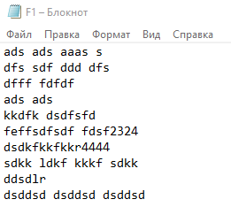

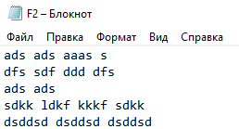

**Выводы**

В ходе данной работы были изучен строковый ввод-вывод и некоторые особенности работы с файлами.

**Github**

https://github.com/Hitikov/Lab_9